助教师兄您好！因临时得知我们一位小组成员退课，空缺的任务亟待补全，故有些迟交约20min，深感歉意。我们组有三个建议点（目前小组仅剩三名成员）：

一、异常值处理建议改进部分
原代码利用outlier_process函数处理异常值，其中的处理逻辑为：
利用 Shapiro-Wilk 检验判断是否正态
正态 → 固定用 sigma_k=3.0
非正态 → 固定用 iqr_k=2.0
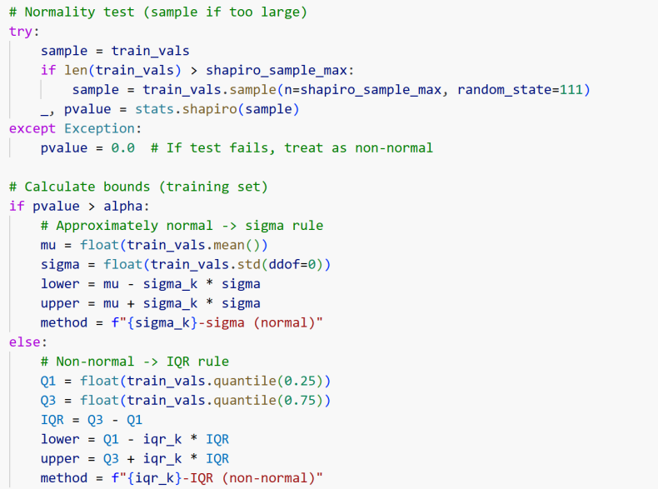
建议根据实际数据特征（如偏度、峰度、变异、样本量）选择最适合的处理方式
于是新增函数检测数据特征后再进行处理
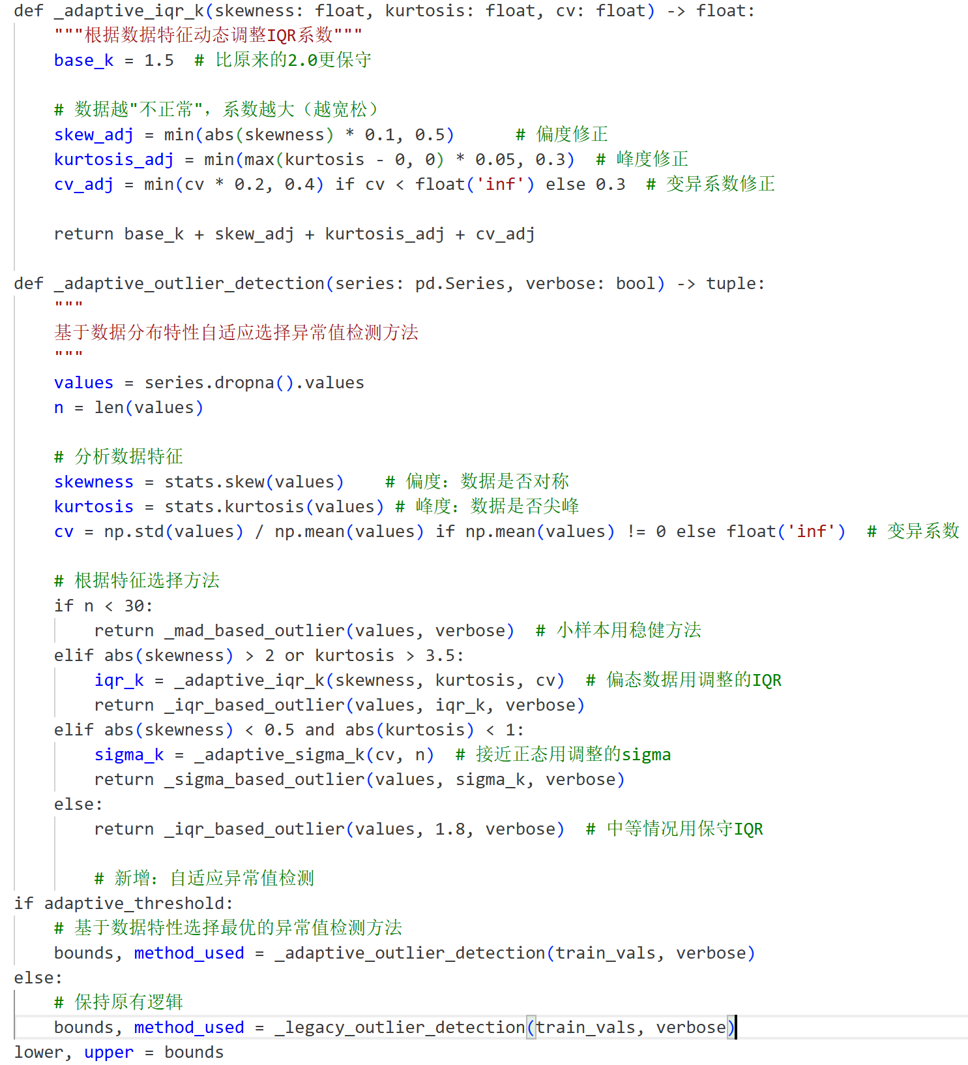
二、 数据清洗部分
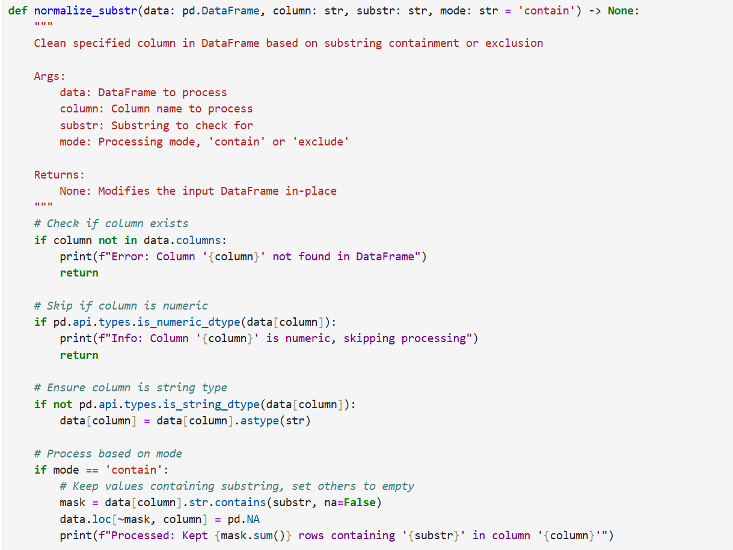
大小写敏感性问题，str.contains(substr) 默认是大小写敏感的。比如要筛选包含 "Apple" 的公司。如果 substr = 'apple'。数据中有 "Apple Inc."，会导致这一行会被判定为不匹配，直接被置为 pd.NA（数据丢失）。
建议在调用 str.contains 时显式添加参数 case=False，或者在匹配前先将整列转换为小写。否则，这种严格的匹配逻辑会导致大量有效数据被错误清洗，造成严重的信息丢失。

Regex 默认开启，Pandas 的 str.contains 默认参数是 regex=True。这意味着它把 substr 当作正则表达式处理，而不是普通字符串。如果你想清洗包含特殊符号的数据，比如货币单位 $ 或点号 .。如果 substr = '.'（想找包含点的行）。正则表达式中 . 代表“任意字符”。于是所有非空行都会被判定为包含该子串，过滤逻辑完全失效。
建议显式设置参数 regex=False，强制将关键词视为普通文本字符串进行匹配，以确保数据清洗逻辑的准确性和稳定性。

修正后的代码建议 mask = data[column].str.contains(substr, na=False, case=False, regex=False)

三、填补缺失值问题
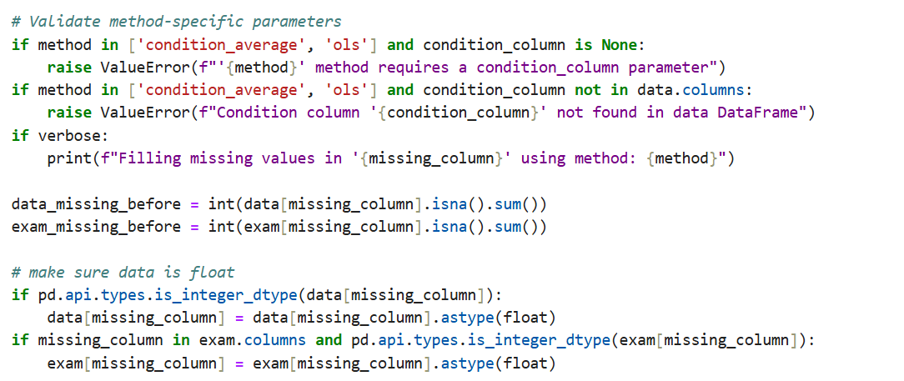
OLS 的不当使用。当 method='ols' 时，代码直接使用线性回归来填补缺失值。它假设 condition_column 和 missing_column 之间存在严格的线性关系。如果关系是二次的（U型）或者无关，线性预测的结果可能比直接填均值更差（更嘈杂）。代码缺乏相关性检查，没有计算 R^2 或相关系数。如果两者相关性极低（比如 0.01），强行用回归填补就是一种过度工程，引入了额外的噪声。
建议在应用 OLS 之前增加一步相关性检查（例如计算 Pearson/Spearman 相关系数）或评估模型在训练集上的 R^2 分数。如果拟合度过低，说明线性预测不可靠，代码应自动降级至均值填充模式，以避免引入不必要的预测噪声。

